Q：非會辦狀況，承辦人員如收到非屬自己主辦之公文，要求進行主辦：
A：
●狀況1：公文確實為本單位主辦，僅選需重新更改承辦人。
做法一：承辦人勿將”信封”點開收件，請直接聯絡登記桌取消送件後重分。

做法二：如承辦人已簽收，則先與主管、新承辦人商討後，請在『送件程序』中選擇【變更承辦人】並在『備註』欄位加上相關備註意見，直接將公文轉給新承辦人進行辦理。
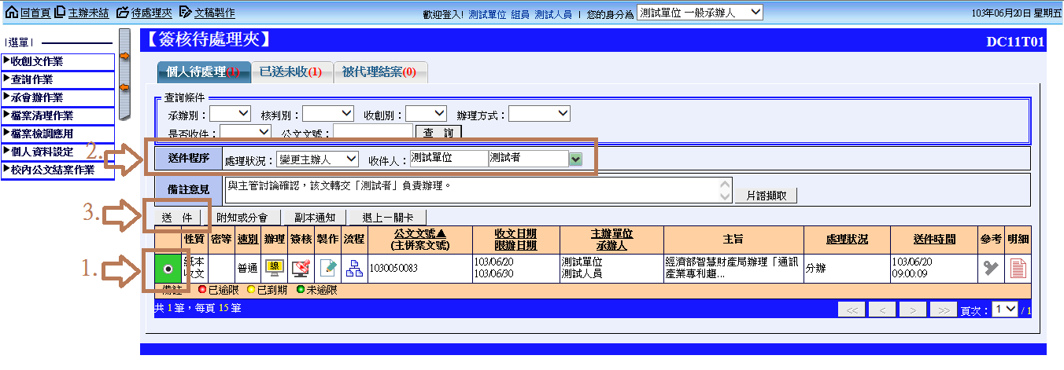

●狀況2：公文非本單位主辦，欲請總收文改分其他單位。
做法一：承辦人勿將”信封”點開收件，請登記桌直接進行「送改分退號」後由總收文重分。

做法二：如承辦人已簽收，則請先填寫「線上簽核公文改分單」後，在『送件程序』中選擇【送登記桌】，將公文退給登記桌請登記桌人員，登記桌直接進行「送改分退號」後請總文人員重新作分文。

=======================================================================
Q：會辦狀況，承辦人員如收到非會辦自己之公文：
A：
●狀況1：公文確實為本單位主辦，僅選需重新更改承辦人。
做法一：承辦人勿將”信封”點開收件，請直接聯絡登記桌取消送件後重分。

做法二：如承辦人已簽收，則在『送件程序』中選擇【送登記桌】，將公文退給登記桌請登記桌人員，由登記桌重新分辦。

